**XT71 *Scheda creata il 28 novembre 2021; Ultimo aggiornamento 29 agosto 2022***

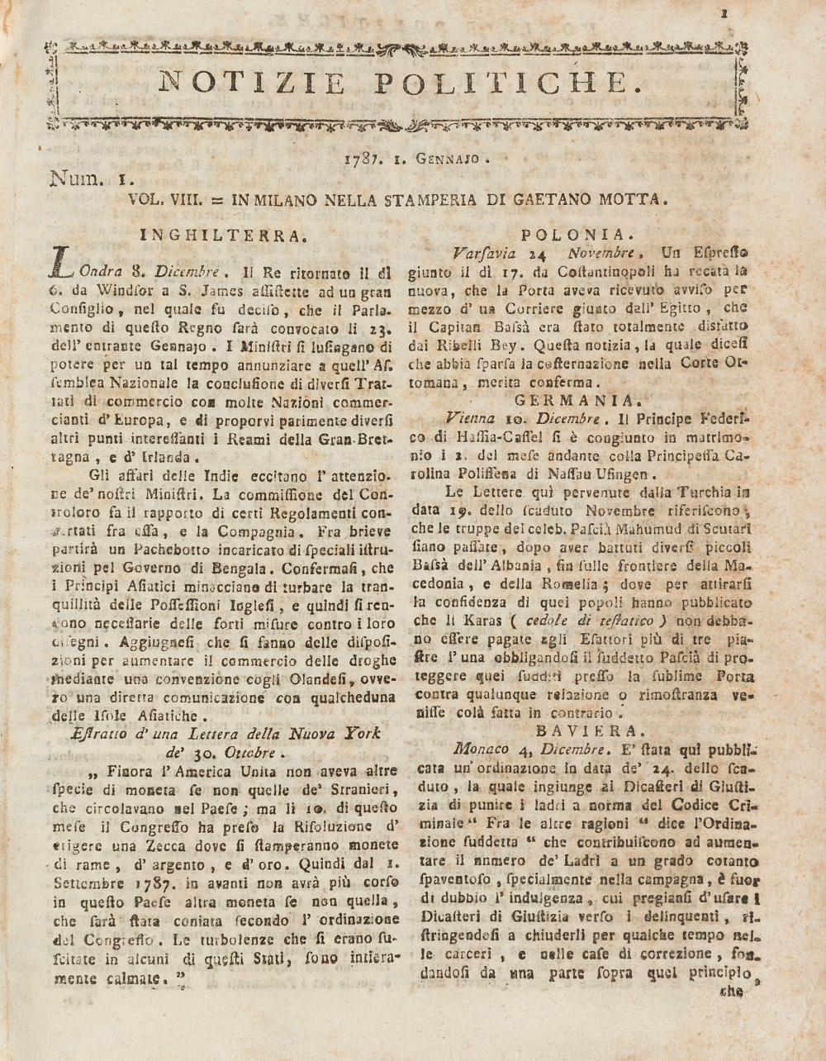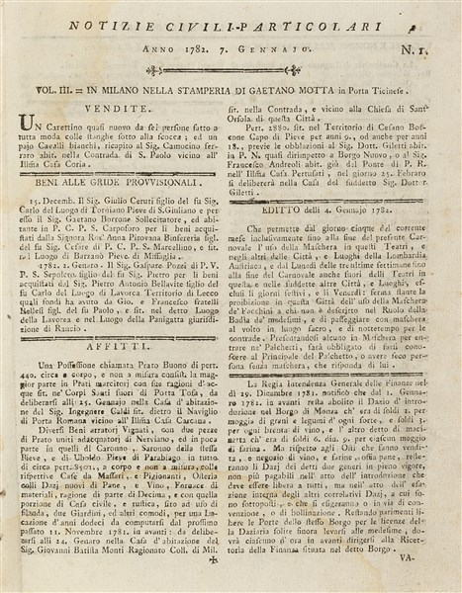

**Descrizione storico-bibliografica**

**\*Notizie politiche.** - Mantova : [s.n., 1764]. - [2] c ; 26 cm. ((Periodicità sconosciuta. - Descrizione basata su: n. 36 (1764). - RML0186615

\***Notizie politiche**. - In Milano : nella stamperia di Gaetano Motta, 1780-1809. – 31 volumi ; 23 cm. ((Periodicità sconosciuta. - Il formato varia. - Descrizione basata su: anno 10, n. 15 (21 febbraio 1789). - IEI0105791

Variante del titolo: *Notizie civili particolari

Soggetto: Politica – Europa – 1779-1809; Milano – 1779-1809

\***Notizie politiche**. - Cesena : per gli eredi Biasini, [1792-1797]. – 6 volumi ; 21 cm. ((Periodicità sconosciuta. - Descrizione basata su: 31 dicembre 1796. - TO01628667

**\*Notizie politiche.** - Torino : Stamperia Nazionale, [1800]. – 1 volume ; 17 cm. ((Periodicità sconosciuta. - TO00189998

**Informazioni storico-bibliografiche**

Giornale milanese, inizialmente stampato settimanalmente, composto da due sezioni, una dedicata alle notizie cittadine e una a quelle estere. La sezione milanese è particolarmente ricca per quanto riguarda la cronaca politica, economica, sociale e teatrale. <https://www.arsvalue.com/it/lotti/493627/-milano-giornali-notizie-politiche-milano-gaetano-motta-1781-1785-1787>